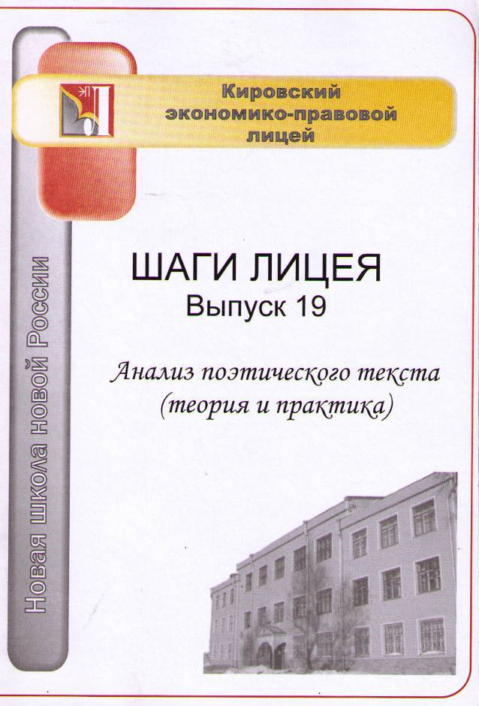
Печатается по решению научно-методического совета,
методического исследовательского центра и
кафедры филологии МОУ Кировского экономико-правового лицея

Авторы - составители:
Л.В. Городилова, Г.А. Головкина, О.И. Козлова, В.А. Комягина,
М.А. Работинская

Редакторы:
М.А. Работинская, руководитель кафедры филологии, преподаватель
русского языка и литературы КЭПЛ
В.В. Аверин, заместитель директора по научно-экспериментальной
работе, руководитель методического исследовательского центра КЭПЛ

Рецензент-корректор:
Л.В. Городилова, заслуженный учитель РФ,
преподаватель русского языка и литературы КЭПЛ

Технический редактор:
В.А. Зонов, заместитель директора по информатизации КЭПЛ

© Кировский экономико-правовой лицей
© Научно-методический совет
© Методический исследовательский центр
© Кафедра филологии, 2007 г.

СОДЕРЖАНИЕ

СОДЕРЖАНИЕ 3
Предисловие 4
Часть I 5
Критерии анализа лирического стихотворения 5
Анализ стихотворения А.С. Пушкина «Зимний вечер» 10
О стихотворении М.Ю. Лермонтова «Завещание» 14
Стихотворение А.С. Пушкин. «Я вас любил: любовь еще, быть может…» 17
Сопоставление стихотворений А.С. Пушкина и А.А. Ахматовой «Царскосельская статуя» 20
Анализ стихотворения М.Ю. Лермонтов. «Родина» 25
О стихотворении Ф.И. Тютчев. «Сияет солнце, воды блещут...» 27
Сопоставительный анализ двух стихотворений Ф.И. Тютчева 31
Стихотворение А.А. Фета «Шепот, робкое дыханье...» 32
О стихотворении А.А. Фета «На заре ты ее не буди...» 35
К анализу стихотворения В.В. Маяковского «Нате!» 37
К анализу стихотворения В.В. Маяковского «Мама и убитый немцами вечер» 39
К анализу стихотворения В.В. Маяковского «Послушайте!» 42
К анализу стихотворения А.А. Блока «О доблестях, о подвигах, о славе...» 45
К анализу стихотворения А.А. Блока «О, весна без конца и без краю…» 49
К анализу стихотворения А.А. Блока «Незнакомка» 50
К анализу стихотворения А.А. Блоа «В ресторане» 54
К анализу стихотворения А.А. Блока «На железной дороге» 55
Язык художественной литературы 58
Часть II 75
А.С. Пушкин. «Певец» 75
А.С. Пушкин. «Погасло дневное светило...» 76
А.С. Пушкин. «Телега жизни» 80
А.С. Пушкин. «Бесы» 83
А.С. Пушкин. «Я памятник себе воздвиг нерукотворный…» 87
Ф.И. Тютчев. «Как хорошо ты, о море ночное...» 90
Ф.И. Тютчев. «Наш век» 92
Н.А. Некрасов. «В дороге» 94
В.В. Маяковский. «Послушайте!» 98
В. Хлебников. «Ещё раз, ещё раз…» 100
M.И. Цветаева. «Встреча с Пушкиным» 102
М.И. Цветаева. «Уж сколько их упало в эту бездну…» 107
Б. Л. Пастернак. «Зимняя ночь» 111
Записки мнимого сумасшедшего А.А. Чацкого по дороге из Москвы в Петербург. 114

Предисловие

Программа по литературе требует от учащихся знания теории стихосложения, владения словарём теоретико-литературных понятий, умения анализировать поэтический текст. На выпускном экзамене по литературе предлагается большое количество тем, связанных с интерпретацией лирических произведений (восприятие, истолкование, оценка). Умение анализировать стихотворный текст необходимо и для успешной сдачи Единого государственного экзамена или вступительного сочинения.
В помощь преподавателям русского языка и литературы и ученикам старших классов и подготовлен данный сборник.
В первой его части представлен теоретический материал о возможных подходах к анализу лирических произведений, помещён ряд статей по теории стихосложения и языку художественных текстов и подобраны образцы анализа стихотворений, проведённые учёными-литературоведами, методистами, учителями.
Во второй части сборника собраны сочинения учащихся, посвящённые анализу стихотворений.
Представленный материал можно использовать на практических занятиях на уроках литературы и в процессе самостоятельной работы учащихся в период обучения и при подготовке к экзаменам.

Л.В. Городилова,
заслуженный учитель РФ, рецензент-корректор,
преподаватель русского языка и литературы МОУ КЭПЛ

М.А. Работинская,
руководитель кафедры филологии,
преподаватель русского языка и литературы МОУ КЭПЛ

